LAVE MAIN
Lave main inox
Marque SOFINOR
Référence LMASW
Commande fémorale
Mitigeur eau chaude / eau froide
Avec dosseret hauteur 240 mm
Dimensions (L x P x H mm) : 460 x 380 x 524
Matériel neuf
Prix : 200€ HT

LAVE MAIN
Lave main autonome roulant
Marque L2G
Référence 322101
Construction en inox avec habillage sur 3 côtés cuve inox d.350 mm.
Dimensions du produit (H x L x P) : 123 cm x 45 cm x 52 cm
Matériel neuf
Prix : 300€ HT

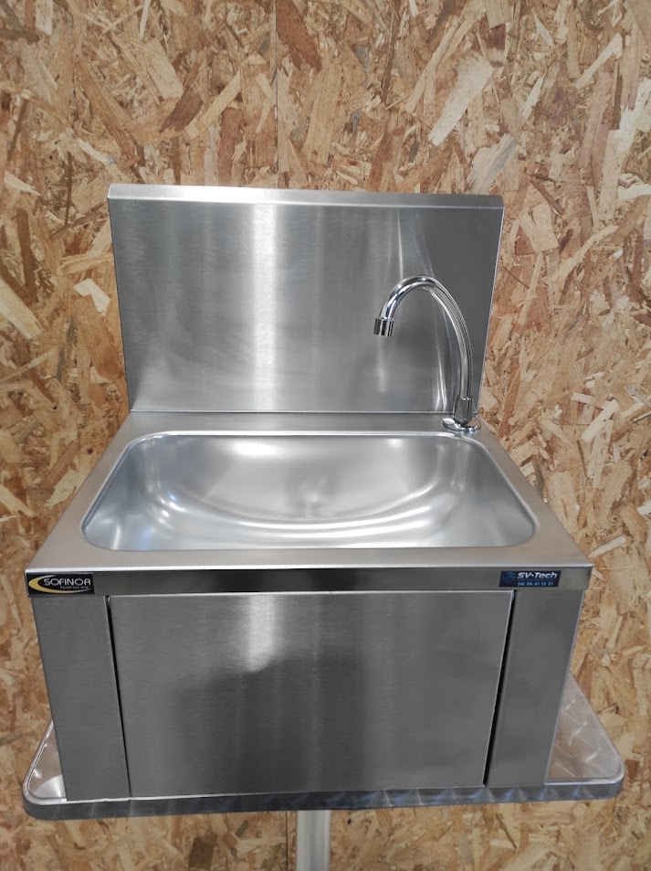

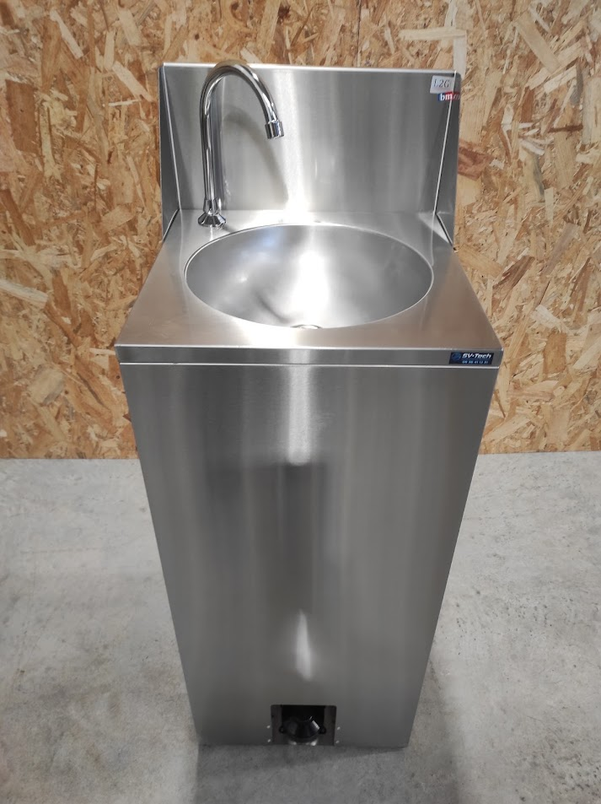

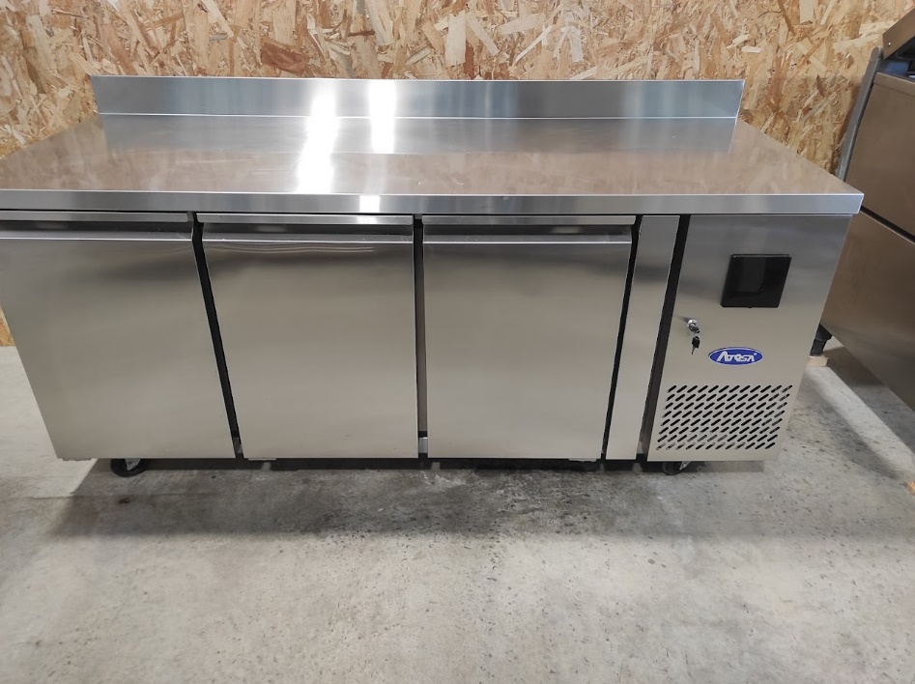
TOUR REFRIGERE NEGATIF
Marque ATOSA
Référence : EPF3472GR
Fabrication inox
Sur roues
Dimensions : 1795x700x840
Capacité : 420 L
Gaz réfrigérant : R290
Température : -22°C/-17°C
Groupe tropicalisé
Livré avec grilles
Année 2022
Prix : 1100€ HT

SALAMANDRE
Salamandre gaz 4 niveaux de réglage
Marque : DIAMOND
Référence SGF800
Entièrement en acier inoxydable pour une durabilité accrue
1 zone de chauffe pour une cuisson économique et précise
2 rampes de brûleurs céramique haute pression pour une performance optimale
Entretien facile grâce au plat intérieur amovible
Surface utile de 740x375mm pour une grande capacité de cuisson
Matériel neuf
Prix : 1000€ HT

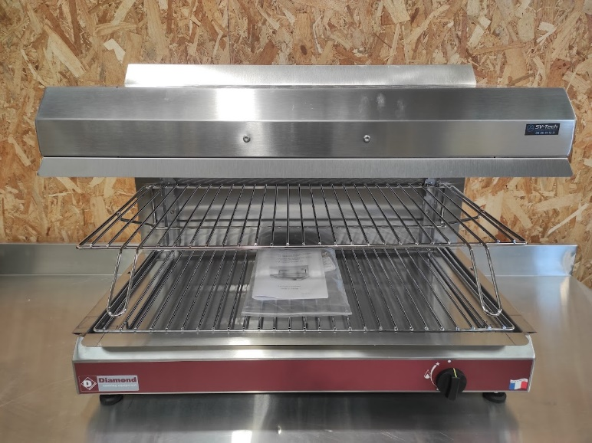

BUFFET CHAUFFANT
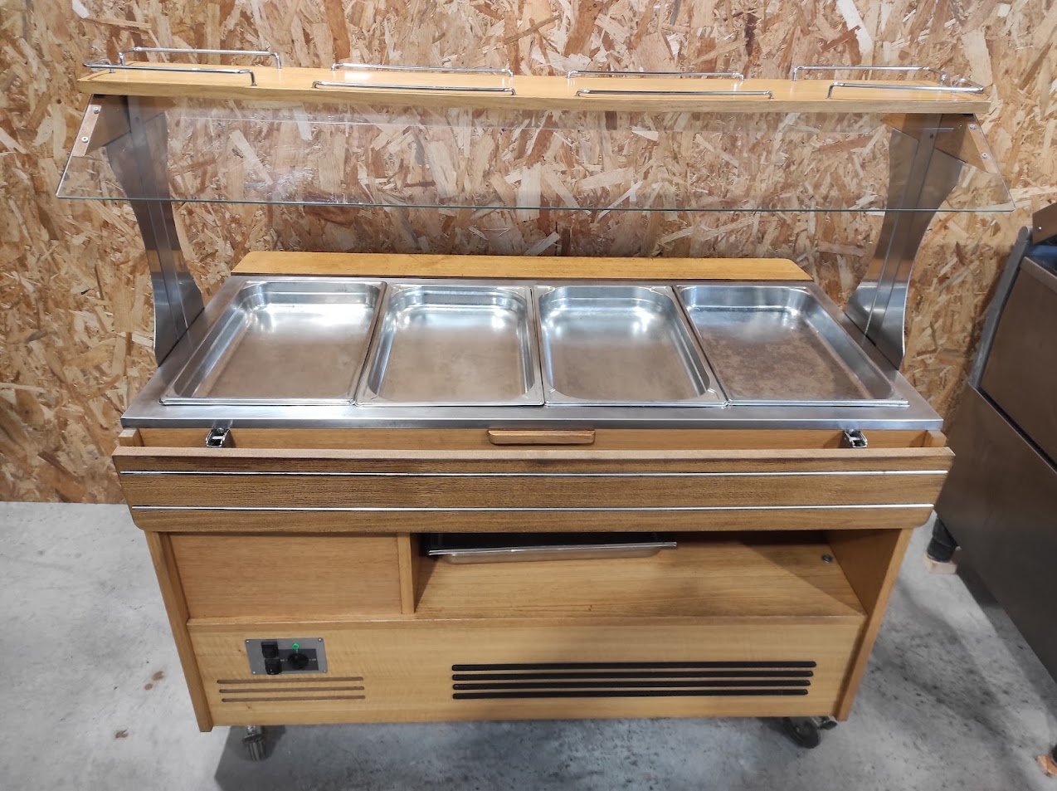
Buffet chauffant
Marque Roller Grill
Modèle SB40C
Alimentation 230V
Puissance 3000W
Chauffe par bain marie
Capacité 4 bacs gasrto GN 1/1
2 tablettes rabattables
Vitrine sur roues
Prix : 500 HT

PISTOLET CHOCOLAT
Pistolet de pulvérisation Chocolat
Marque KRER SWISS
Référence CH-4057Basel
Matériel en très bon état, très peu servi
Vendu dans sa boite d’origine et la notice.
Prix 350€ HT

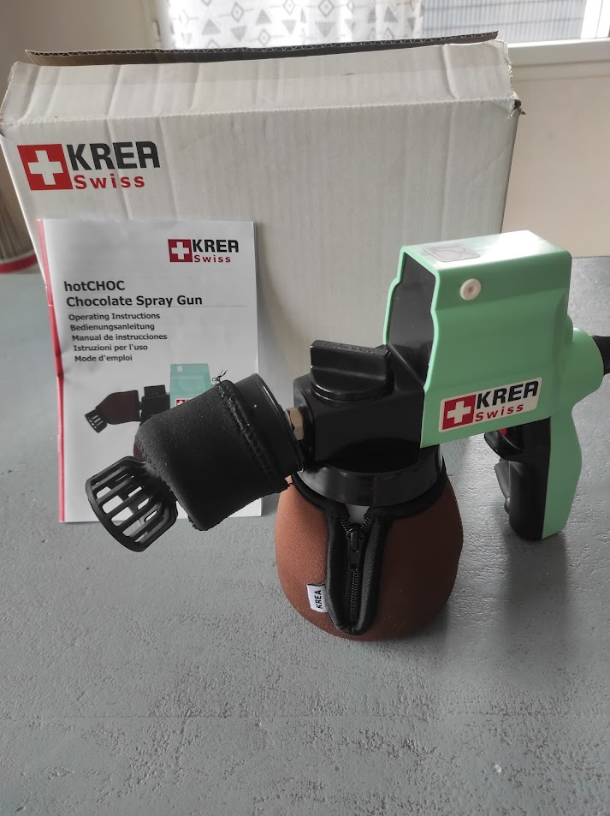

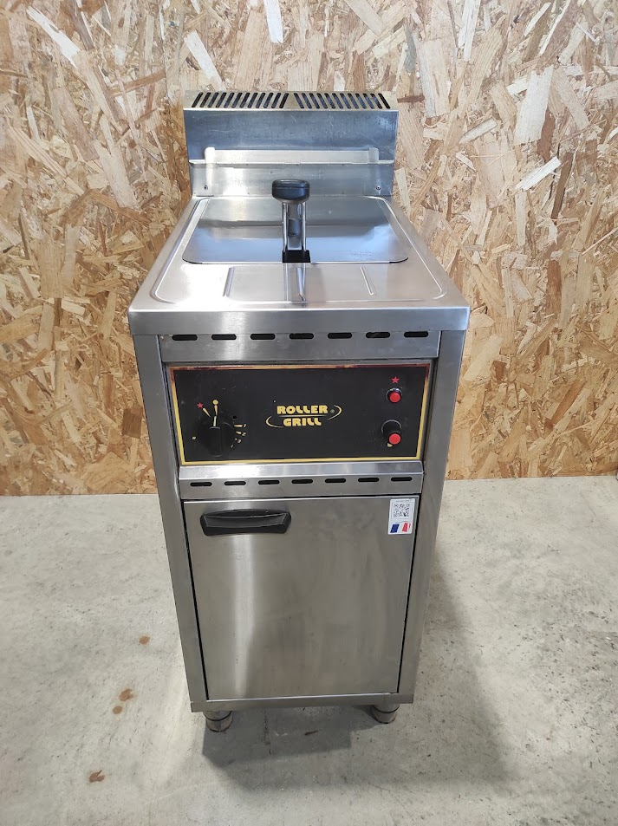
FRITEUSE
Friteuse gaz
Marque ROLLER GRILL
Modèle RFG 16
Gaz propane
Capacité 16 litres
Allumage par Piezo (alimentation par pile)
Vidange dans coffre
Prix 750 HT

BALAYEUSE NILFISK
Référence SW250
Largeur de balayage 920mm
Réservoir de 38 litres
Doubles brosses latérales réglables individuellement
Matériel neuf
Prix : 330 HT

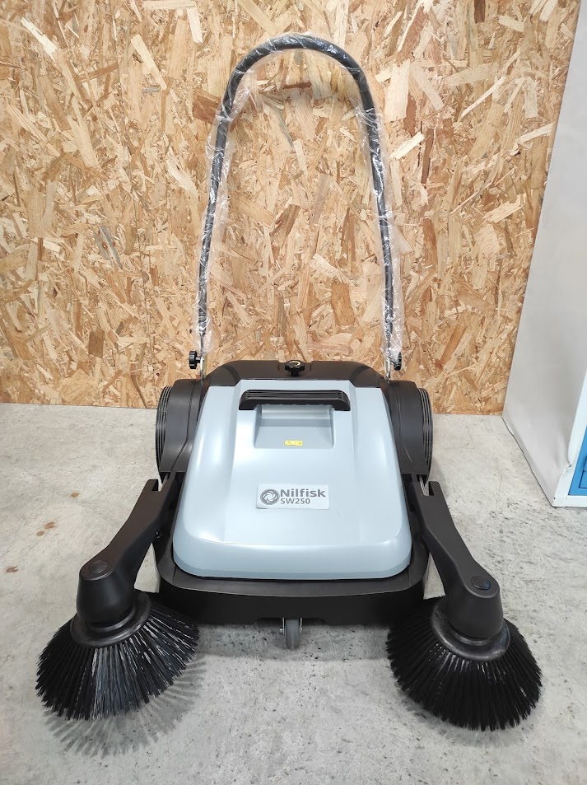

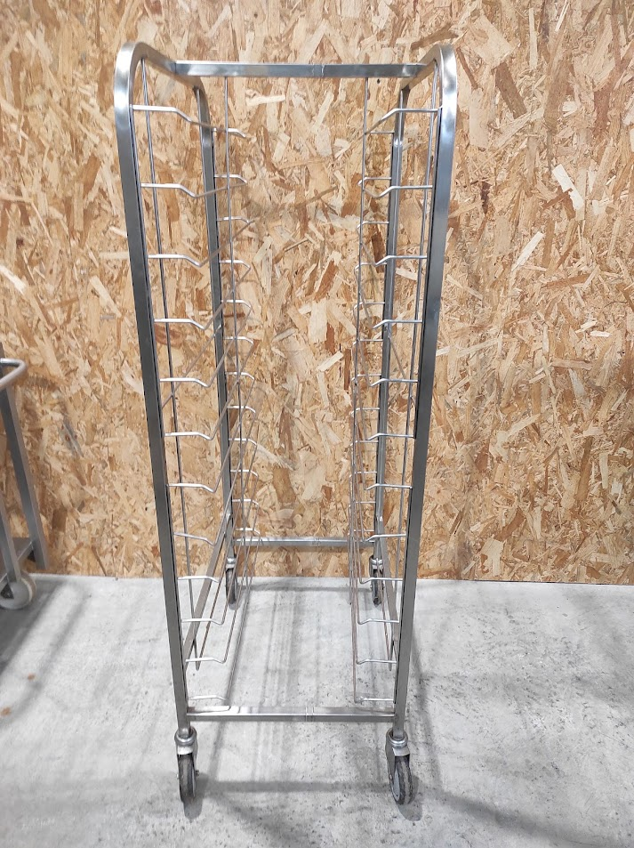
ECHELLE A PLATEAUX
En inox
12 niveaux (x2)
Pour plateaux maxi 500mm x 360mm
Dimensions :
Largeur 570mm
Profondeur 780mm
Hauteur 1m68
4 roues pivotante
Prix 125€ HT

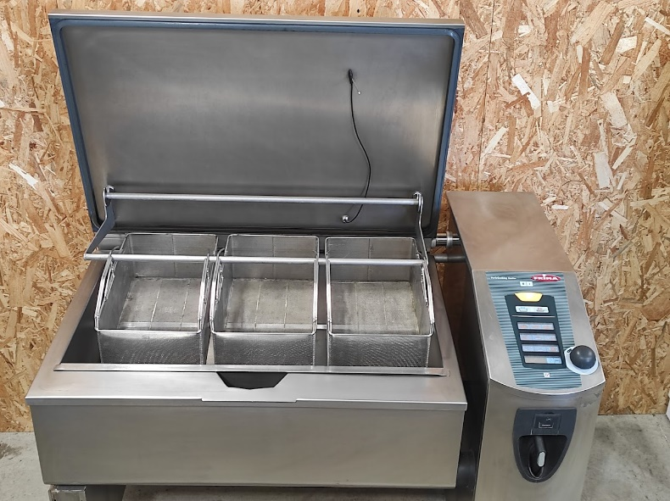
VARIO COOKING CENTER

Marque Frima
Référence : VCC 310
Contenance 150 litres
Alimentation : 400V
Puissance : 45KW
Option : support 3 paniers
Prix : Nous consulter

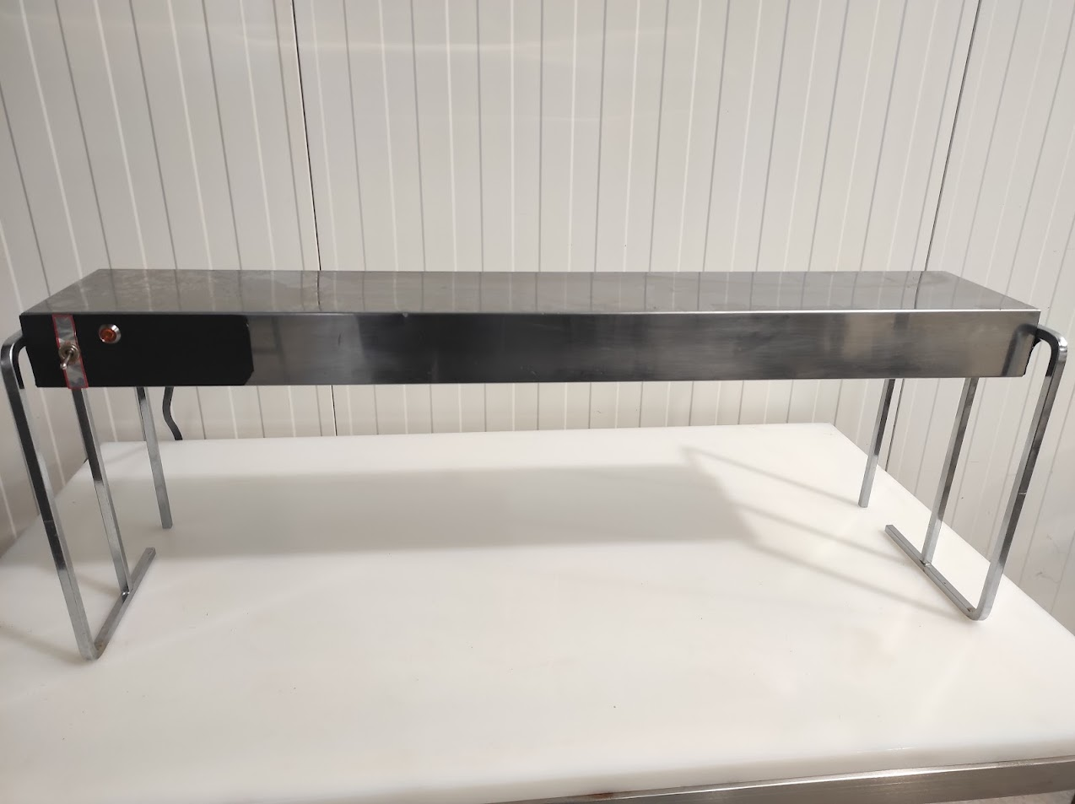
RAMPE CHAUFFE PLATS

Rampe chauffe plat
Marque SOFRACA
Modèle RAMP92SL
Alimentation 230V
Puissance 800W
Largeur 900mm
Hauteur sous résistance 28cm
Prix 150€ HT

